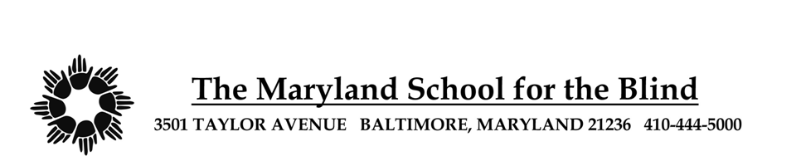

HOJA DE PERMISOS DE ESTUDIANTE

NOMBRE DEL ESTUDIANTE: ____________________________________________
Lea atentamente la siguiente información sobre permisos. Marque la casilla correspondiente, luego firme y feche el formulario.

Este formulario se colocará en el expediente educativo de su hijo. Su permiso se mantendrá mientras su hijo asista a la Escuela para Ciegos de Maryland (MSB) o hasta que usted revoque su permiso. Puede retirar su consentimiento en cualquier momento. Si decide retirar el permiso, debe hacerlo notificando a MSB por escrito y comprender que su retiro de cualquier permiso no es retroactivo. Puede solicitar una copia de este documento en cualquier momento.

RELACIONES PÚBLICAS: autorizo a MSB a usar el nombre, la imagen, el parecido o la voz de mi hijo en publicaciones impresas internas y externas relacionadas con la escuela, materiales de mercadeo y recaudación de fondos, programas de televisión o noticias, películas, videos, grabaciones de audio, fotografías fijas, sitios web y para el propósito de capacitaciones y evaluaciones. También acepto que mi hijo sea entrevistado, fotografiado y/o grabado en video por representantes de los medios de comunicación para noticias sobre la escuela y/o sus estudiantes, empleados, programas y eventos especiales. Dichas historias pueden publicarse en publicaciones locales, estatales o nacionales; transmitidos en programas de noticias locales, estatales o nacionales; publicado en sitios web; o distribuidos a los medios de comunicación. También doy permiso para que mi hijo sea entrevistado, fotografiado y/o grabado en video por representantes del Departamento de Educación del Estado de Maryland (MSDE) para historias educativas sobre MSB y/o sus estudiantes, empleados, programas y eventos especiales. Dichas historias pueden imprimirse en las publicaciones del MSDE, transmitirse en programas de noticias locales, estatales o nacionales, publicarse en sitios web o distribuirse a los medios de comunicación.

Libero a MSB de todos y cada uno de los reclamos y demandas que surjan de o en relación con el uso de materiales, incluidos, entre otros, cualquier reclamo por invasión de la privacidad, apropiación de nombre o imagen, o derecho de publicidad. Por la presente renuncio a cualquier derecho que pueda tener para inspeccionar o aprobar el producto terminado que se pueda utilizar o el uso al que se pueda aplicar. Sin limitar los otros derechos otorgados en este acuerdo, acepto que MSB puede usar el nombre, imagen o semejanza, declaraciones y reproducciones de voz de mi estudiante sin la aprobación adicional de los padres/tutores. Entiendo que algunos eventos están abiertos al público en general y pueden ser fotografiados, grabados en video y/o vistos por el público en general. MSB no es responsable del uso de fotos o videos públicos.

Permiso concedido Permiso NO concedido

NOMBRE DEL ESTUDIANTE: ___________________________________________

DIRECTORIO DE PADRES/ESTUDIANTES: MSB creó el directorio de padres/estudiantes a solicitud de los padres de los estudiantes que asisten a MSB. El directorio se actualizará cada año para aumentar su capacidad de comunicarnos. El directorio incluirá la siguiente información: el nombre y fecha de nacimiento de su hijo; Nombre del Padre de Familia / Tutor; dirección; números de teléfono; y correo electrónico. Solo se proporcionará una copia del directorio a los padres/tutores de los estudiantes de MSB. La participación en el directorio es voluntaria. Sin embargo, SI USTED NO DESEA que su información aparezca en el directorio, debe notificar a MSB por escrito antes del 1 de septiembre del año escolar actual.

Permiso concedido Permiso NO concedido
ACTIVIDADES FUERA DEL CAMPUS - A lo largo del año escolar, los estudiantes tienen numerosas actividades continuas de integración comunitaria que los llevan fuera del campus. Muchas veces estas actividades están relacionadas con las metas del IEP en las que el estudiante está trabajando o son actividades que son importantes para un programa completo. A veces son de carácter educativo ya veces de carácter lúdico. Estos pueden incluir, entre otros, trabajo fuera del campus, compras de comestibles, lavandería, boliche, cine, restaurante, viaje al centro comercial, etc., y estarían dentro de un radio de 10 millas de la escuela. Un conductor aprobado por la escuela transportará a su hijo a dichas actividades en un vehículo MSB. Solicitamos su permiso para que su hijo participe en actividades fuera del campus que apruebe MSB.

Permiso concedido Permiso NO concedido
Las excursiones como, entre otras, escalada en roca, tubos de nieve, parques de diversiones, equitación terapéutica, esquí en la nieve, etc., no están incluidas en el permiso anterior, pero requieren un permiso/exención por separado que debe ser firmado por el padre/la madre o tutor de cada alumno que asista al viaje. Estos formularios se envían al padre/tutor antes de cada viaje programado.

Nombre IMPRESO Padre/Tutor

FIRMA del padre/tutor Fecha

Revisado: 5/2021:dm

